ГЛАВА  МУНИЦИПАЛЬНОГО ОБРАЗОВАНИЯ  «НИЖНЕКАМСКИЙ МУНИЦИПАЛЬНЫЙ РАЙОН»  РЕСПУБЛИКИ ТАТАРСТАН  пр. Строителей, д. 12, г. Нижнекамск, 423570 |  |  | ТАТАРСТАН РЕСПУБЛИКАСЫ  «ТҮБӘН КАМА МУНИЦИПАЛЬ РАЙОНЫ»  МУНИЦИПАЛЬ БЕРӘМЛЕГЕ  БАШЛЫГЫ  Төзүчеләр пр., 12 нче йорт, Түбән Кама шәһәре, 423570
ПОСТАНОВЛЕНИЕ  № 33 |  | КАРАР  17 октября 2023 г.

О назначении публичных слушаний
по изменению вида разрешенного использования земельного участка с К№ 16:30:091204:377

В целях соблюдения прав человека на благоприятные условия жизнедеятельности, прав и законных интересов правообладателей земельных участков, в соответствии со статьёй 37 Градостроительного кодекса Российской Федерации, статьей 28 Федерального закона от 6 октября 2003 года № 131-ФЗ «Об общих принципах организации местного самоуправления в Российской Федерации», решением Совета Нижнекамского муниципального района от 13.10.2006 № 48 «О порядке организации и проведения общественных обсуждений и публичных слушаний в муниципальном образовании «Нижнекамский муниципальный район» Республики Татарстан», постановляю:
1. Назначить публичные слушания по проекту постановления Исполнительного комитета Нижнекамского муниципального района Республики Татарстан по изменению вида разрешенного использования земельного участка с К№ 16:30:091204:377, площадью 23 114 кв. метров, расположенного по адресу: Республика Татарстан, Нижнекамский муниципальный район, Шереметьевское сельское поселение, на землях сельскохозяйственных угодий (приложение № 1) - с вида разрешенного использования «для сельскохозяйственного производства» на вид разрешенного использования «выпас сельскохозяйственных животных», что соответствует коду 1.20 «выпас сельскохозяйственных животных» классификатора видов разрешенного использования земельных участков, утвержденного Приказом Федеральной службы государственной регистрации, кадастра и картографии от 10 ноября 2020 года № П/0412.
2. Утвердить состав комиссии по проведению публичных слушаний (приложение № 2).
3. Определить:
3.1. организатором публичных слушаний комиссию по проведению публичных слушаний;
3.2. место открытия экспозиции проекта – многофункциональный центр (далее – МФЦ) Нижнекамского муниципального района по адресу: г. Нижнекамск, ул. Школьный бульвар, д. 2А, 202 каб.;
3.3. сроки проведения экспозиции проекта – с 27 октября 2023 года до 3 ноября 2023 года;
3.4. часы посещения экспозиции проекта: с 08:00 до 17:00;
3.5. дата и время проведения публичных слушаний – 3 ноября 2023 года в 10:00;
3.6. место проведения – МФЦ Нижнекамского муниципального района по адресу: г. Нижнекамск, ул. Школьный бульвар, д. 2А, зал заседаний;
3.7. порядок, сроки и форма внесения участниками публичных слушаний предложений и замечаний, касающихся проекта – предложения и замечания принимаются от участников публичных слушаний, прошедшие в соответствии с частью 12 статьи 5.1. Градостроительного кодекса Российской Федерации идентификацию, в письменной или устной форме в ходе проведения собрания участников публичных слушаний, в письменной форме в адрес Управления градостроительной политики Исполнительного комитета Нижнекамского муниципального района, а также посредством записи в книге (журнале) учета посетителей экспозиции проекта по месту и времени проведения экспозиции, согласно пунктам 3.2., 3.4., 3.5. настоящего постановления.
4. Отделу по связям с общественностью и СМИ Совета Нижнекамского муниципального района Республики Татарстан обеспечить публикацию в печатных изданиях средств массовой информации настоящего постановления, заключения по результатам публичных слушаний.
5. Комиссии по проведению публичных слушаний:
5.1. разместить оповещение о проведении публичных слушаний, проект и информационные материалы на информационном стенде МФЦ Нижнекамского муниципального района;
5.2. разместить оповещение о проведении публичных слушаний, проект и информационные материалы в федеральной государственной информационной системе «Единый портал государственных и муниципальных услуг (функций)»;
5.3. обеспечить проведение экспозиции проекта и консультирование посетителей экспозиции, проведение собрания участников публичных слушаний, оформление протокола и заключения публичных слушаний;
5.4. подготовить и провести публичные слушания в соответствии с установленным порядком и в определенные настоящим постановлением сроки;
5.5. разместить заключение по результатам публичных слушаний на информационных щитах МФЦ Нижнекамского муниципального района, направить заключение о результатах публичных слушаний отделу по связям с общественностью и СМИ Совета Нижнекамского муниципального района Республики Татарстан для размещения на официальном сайте Нижнекамского муниципального района и печатных изданиях средств массовой информации.
6. Контроль за исполнением настоящего постановления возложить на комиссию по проведению публичных слушаний.

Р.Х. Муллин

Приложение № 1
Утверждено
постановлением Главы
Нижнекамского муниципального района
Республики Татарстан
от 17 октября 2023 года № 33

Руководитель Исполнительного комитета
Нижнекамского муниципального района
Республики Татарстан

ПОСТАНОВЛЕНИЕ

Об изменении вида разрешенного использования земельного участка с К№ 16:30:091204:377

Рассмотрев обращение Андреева А.А., в соответствии со статьей 37 Градостроительного кодекса Российской Федерации, Исполнительный комитет Нижнекамского муниципального района постановляет:
1. Земельному участку с К№ 16:30:091204:377, площадью 23 114 кв. метров, расположенному по адресу: Республика Татарстан, Нижнекамский муниципальный район, Шереметьевское сельское поселение, на землях сельскохозяйственных угодий – изменить вид разрешенного использования с «для сельскохозяйственного производства» на вид разрешенного использования «выпас сельскохозяйственных животных», что соответствует коду 1.20 «выпас сельскохозяйственных животных» классификатора видов разрешенного использования земельных участков, утвержденного Приказом Федеральной службы государственной регистрации, кадастра и картографии от 10 ноября 2020 года № П/0412 (приложение).
2. Рекомендовать Филиалу публично-правовой компании «Роскадастр» по Республике Татарстан внести соответствующие изменения в государственный кадастр недвижимости.
3. Контроль за исполнением настоящего постановления возложить на заместителя Руководителя Исполнительного комитета Нижнекамского муниципального района Республики Татарстан Игтисамова Р.С.

Руководитель Р.Ф. Булатов

Приложение
к постановлению Исполнительного комитета Нижнекамского муниципального района Республики Татарстан
от «___»_________2023 №________
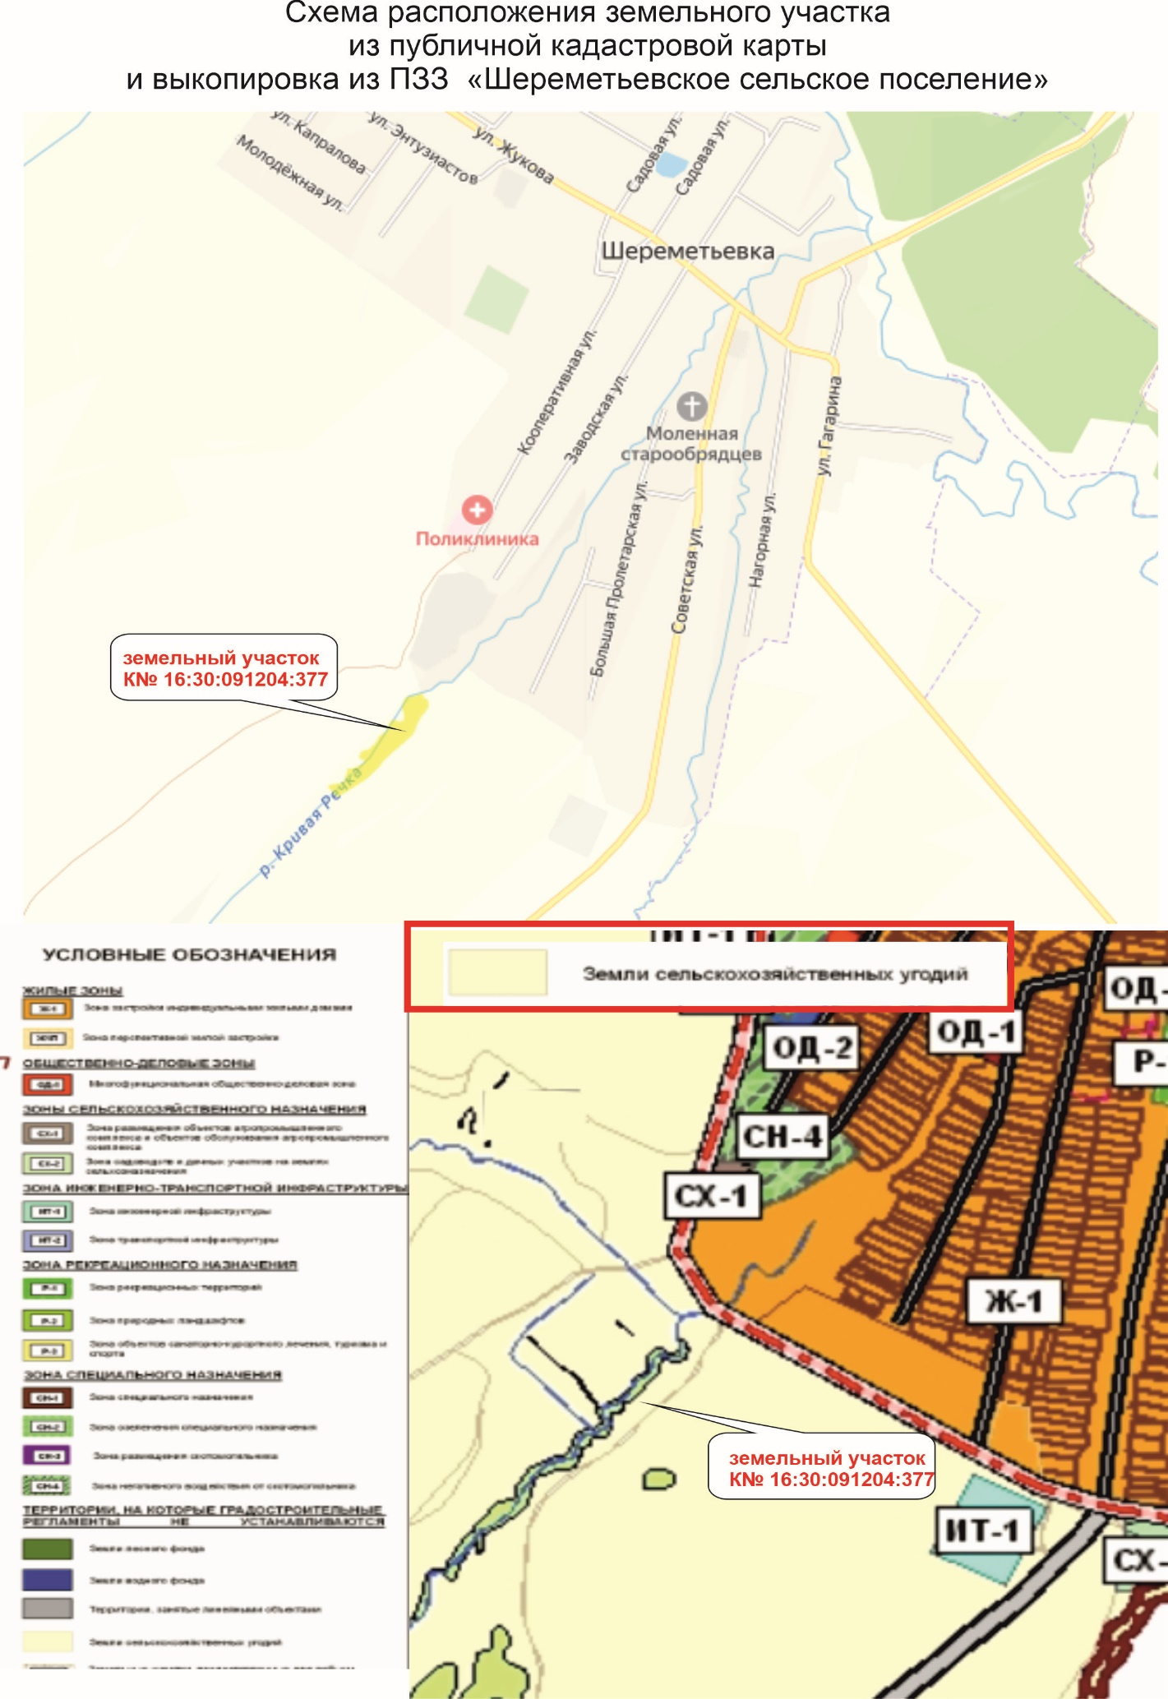
Приложение № 2
Утверждено
постановлением Главы
Нижнекамского муниципального района
Республики Татарстан
от 17 октября 2023 года № 33

Состав комиссии по проведению публичных слушаний

Игтисамов Р.С. | - | заместитель Руководителя Исполнительного комитета Нижнекамского муниципального района, председатель комиссии.
Члены комиссии:
Ахмадиева А.Г. | - | начальник Управления градостроительной политики Исполнительного комитета Нижнекамского муниципального района РТ, заместитель председателя комиссии;
Никишин В.И. | - | глава Шереметьевского сельского поселения;
Мустафин Р.Р. | - | заместитель начальника Управления градостроительной политики Исполнительного комитета Нижнекамского муниципального района РТ;
Зарипов Д.И. | - | начальник МКУ «Управление земельных и имущественных отношений» муниципального образования «Нижнекамский муниципальный район» РТ;
Чернышева О.Н. | - | начальник отдела охраны труда и окружающей среды ИК Нижнекамского муниципального района.

